**南京信息工程大学** Web技术与应用 **实验**(**实习**)**报告**

实验（实习）名称 **HTML网页制作** 日期 2020.10.30 得分 指导教师 马瑞

系 计算机与软件 专业 计算机科学与技术 年级18班次5姓名 申博文 学号201883290091

一、实验目的

二、 实验内容与步骤



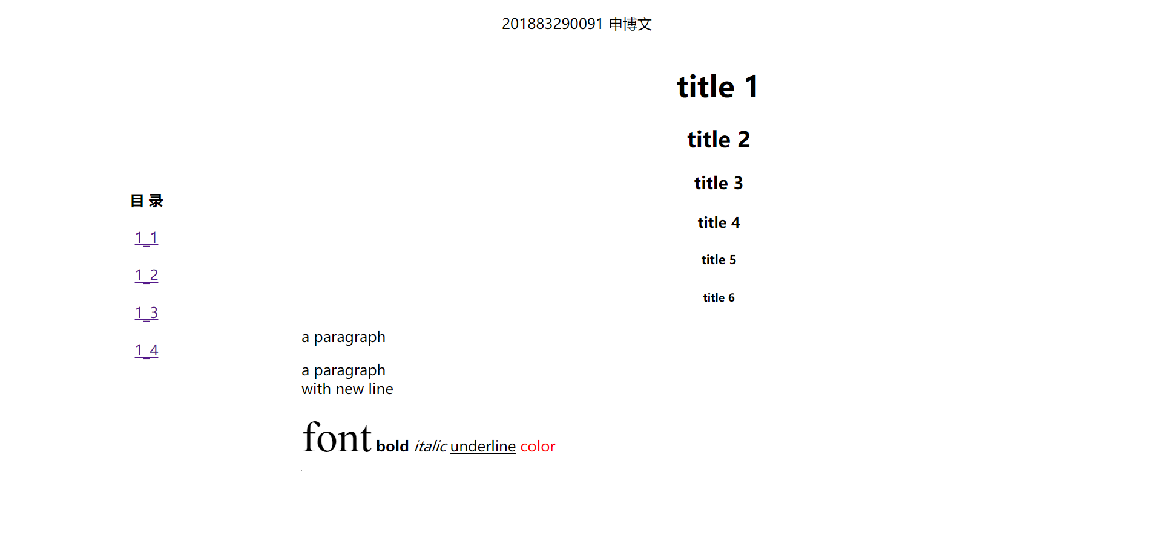

图 1 简单文字内容的网页，使用了居中（align="center"）的各级标题，段落标签，换行标签，字体标签等

<body>

    <h1 align="center">title 1</h1>

    <h2 align="center">title 2</h2>

    <h3 align="center">title 3</h3>

    <h4 align="center">title 4</h4>

    <h5 align="center">title 5</h5>

    <h6 align="center">title 6</h6>

    <p>a paragraph</p>

    <p>

      a paragraph <br />

      with new line

    </p>

    <font *size*="12" *face*="times new roman" *color*="">font</font>

    <b>bold</b>

    <i>italic</i>

    <u>underline</u>

    <font *color*="red">color</font>

    <hr />

  </body>



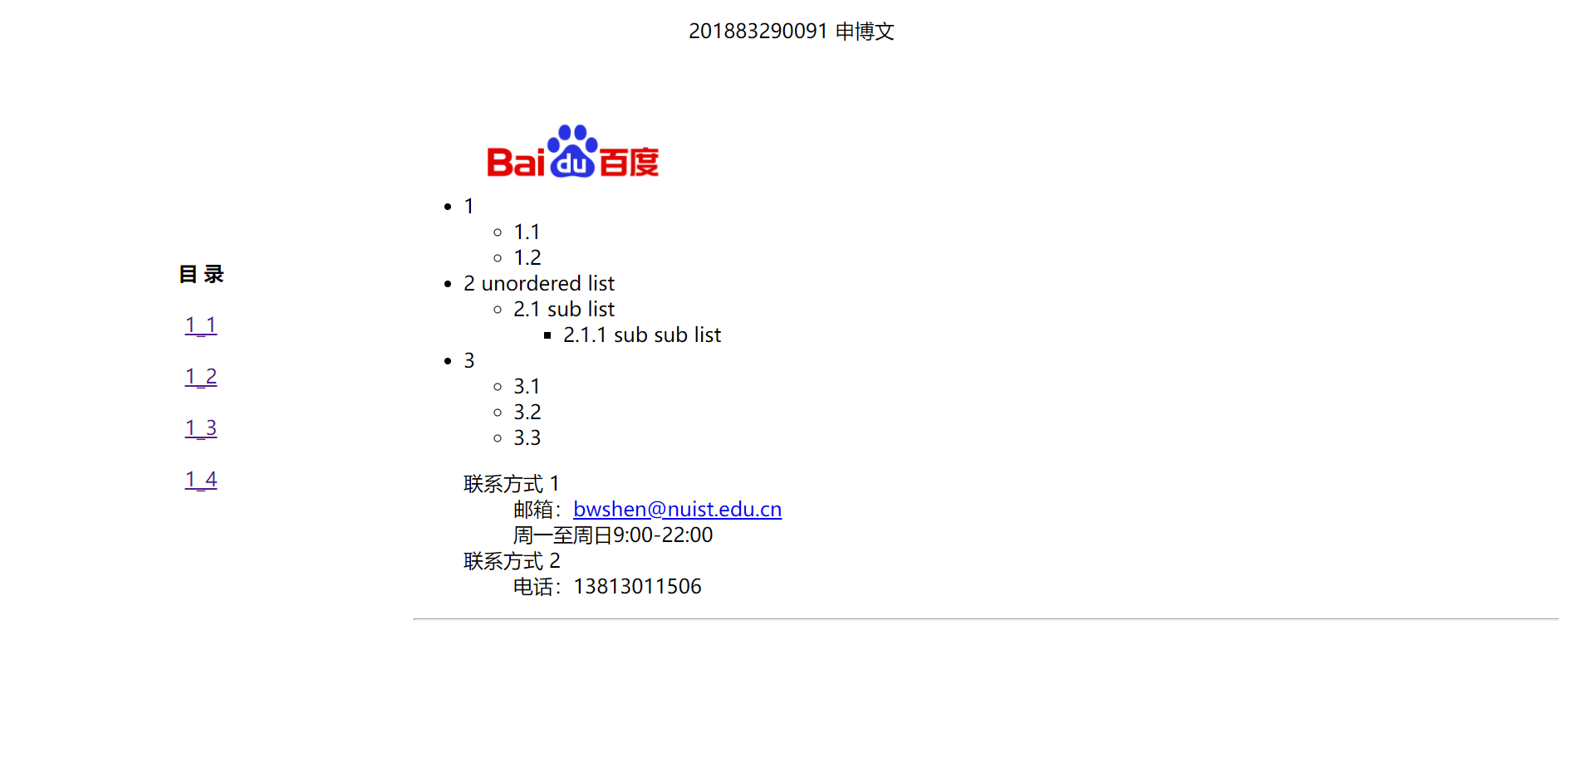

图 2 嵌套列表，使用ul和li标签构造列表，改变list-style来调整列表前的点标记，设为none时隐藏标记

<body>

    <ul>

      <img

*src*="www.baidu.com/img/PCtm_d9c8750bed0b3c7d089fa7d55720d6cf.png"

*width*="20%"

      />

      <li>

        1

        <ul>

          <li>1.1</li>

          <li>1.2</li>

        </ul>

      </li>

      <li>

        2 unordered list

        <ul>

          <li>

            2.1 sub list

            <ul>

              <li>2.1.1 sub sub list</li>

            </ul>

          </li>

        </ul>

      </li>

      <li>

        3

        <ul>

          <li>3.1</li>

          <li>3.2</li>

          <li>3.3</li>

        </ul>

      </li>

    </ul>

    <ul *style*="list-style: none">

      <li>

        联系方式 1

        <ul *style*="list-style: none">

          <li>

            邮箱：<a *href*="mailto:bwshen@nuist.edu.cn">bwshen@nuist.edu.cn</a>

          </li>

          <li>周一至周日9:00-22:00</li>

        </ul>

      </li>

      <li>

        联系方式 2

        <ul *style*="list-style: none">

          <li>电话：13813011506</li>

        </ul>

      </li>

    </ul>

    <hr />

  </body>



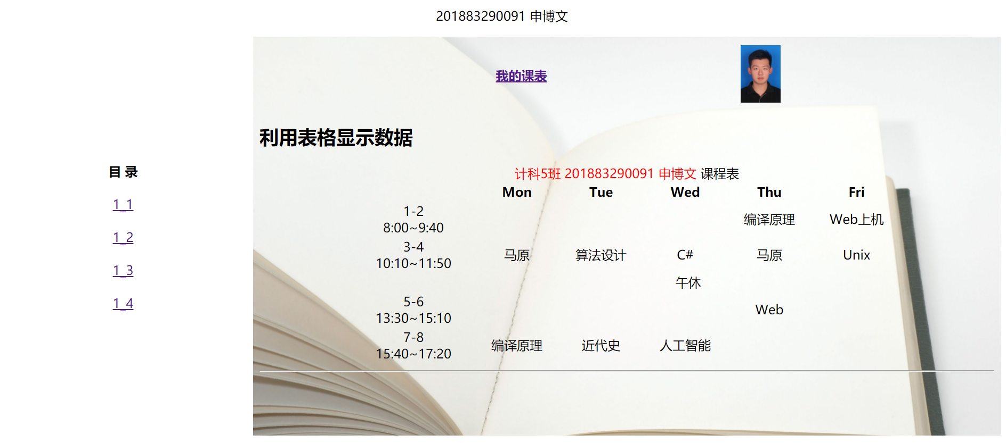

图 3 创建表格显示数据，插入背景图片，使用table进行布局

  <body

*background*="http://g.hiphotos.baidu.com/zhidao/pic/item/14ce36d3d539b600b4aef6c6e850352ac65cb75b.jpg"

*style*="background-size: 100%"

  >

    <table *style*="width: 600px; text-align: center" align="center">

      <tr>

        <th>

          <a *href*="#timetable">我的课表</a>

        </th>

        <th>

          <a *href*="ex1_4.html">

            <img

*src*="https://sbwww.github.io/images/BowenShen.JPG"

*alt*="利用表格进行页面布局"

*width*="50px"

            />

          </a>

        </th>

      </tr>

    </table>

    <h2 *id*="timetable">利用表格显示数据</h2>

    <table *style*="width: 75%; text-align: center" align="center">

      <caption>

        <font *color*="red">计科5班 201883290091 申博文</font>

        课程表

      </caption>

      <tr>

        <th></th>

        <th>Mon</th>

        <th>Tue</th>

        <th>Wed</th>

        <th>Thu</th>

        <th>Fri</th>

      </tr>

      <tr>

        <td>1-2<br />8:00~9:40</td>

        <td></td>

        <td></td>

        <td></td>

        <td>编译原理</td>

        <td>Web上机</td>

      </tr>

      <tr>

        <td>3-4<br />10:10~11:50</td>

        <td>马原</td>

        <td>算法设计</td>

        <td>C#</td>

        <td>马原</td>

        <td>Unix</td>

      </tr>

      <tr>

        <td></td>

        <td *colspan*="5">午休</td>

      </tr>

      <tr>

        <td>5-6<br />13:30~15:10</td>

        <td></td>

        <td></td>

        <td></td>

        <td>Web</td>

        <td></td>

      </tr>

      <tr>

        <td>7-8<br />15:40~17:20</td>

        <td>编译原理</td>

        <td>近代史</td>

        <td>人工智能</td>

        <td></td>

        <td></td>

      </tr>

    </table>

    <hr />

  </body>



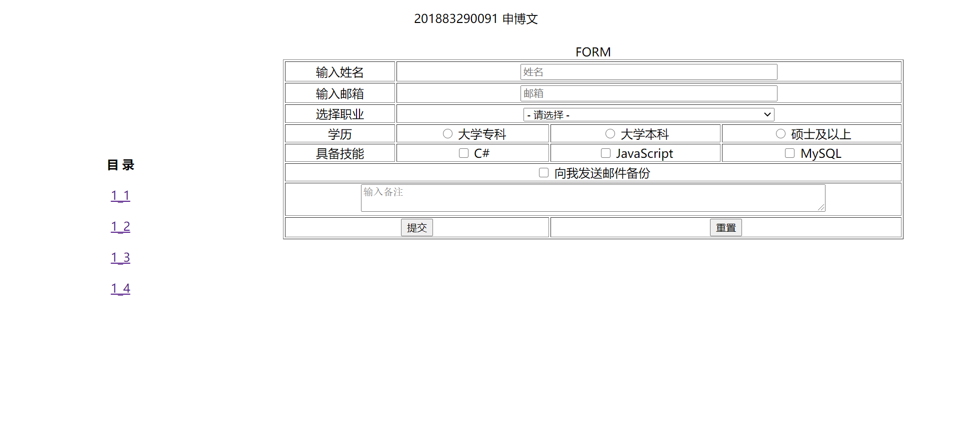

图 4 表单与表格布局，包含单行文本框（text）、多行文本框（textarea）、下拉选择（select）、单选（radio）、复选（checkbox）、提交（submit）和重置（reset）

  <body>

    <form *method*="post" *action*="#">

      <table *style*="width: 90%; text-align: center" align="center" border="1">

        <caption>

          FORM

        </caption>

        <tr>

          <td *colspan*="1">输入姓名</td>

          <td *colspan*="3">

            <input

*type*="text"

*name*="demo-name"

*id*="demo-name"

*value*=""

*placeholder*="姓名"

*style*="width: 50%"

            />

          </td>

        </tr>

        <tr>

          <td *colspan*="1">输入邮箱</td>

          <td *colspan*="3">

            <input

*type*="email"

*name*="demo-email"

*id*="demo-email"

*value*=""

*placeholder*="邮箱"

*style*="width: 50%"

            />

          </td>

        </tr>

        <tr>

          <td *colspan*="1">选择职业</td>

          <td *colspan*="3">

            <select *name*="demo-category" *id*="demo-category" *style*="width: 50%">

              <option *value*="">- 请选择 -</option>

              <option *value*="1">技术开发</option>

              <option *value*="2">项目经理</option>

              <option *value*="3">人力资源</option>

            </select>

          </td>

        </tr>

        <tr>

          <td>学历</td>

          <td>

            <input *type*="radio" *id*="degree-low" *name*="degree" />

            <label *for*="degree-low">大学专科</label>

          </td>

          <td>

            <input *type*="radio" *id*="degree-normal" *name*="degree" />

            <label *for*="degree-normal">大学本科</label>

          </td>

          <td>

            <input *type*="radio" *id*="degree-high" *name*="degree" />

            <label *for*="degree-high">硕士及以上</label>

          </td>

        </tr>

        <tr>

          <td>具备技能</td>

          <td>

            <input *type*="checkbox" *id*="degree-low" *name*="degree" />

            <label *for*="degree-low">C#</label>

          </td>

          <td>

            <input *type*="checkbox" *id*="degree-normal" *name*="degree" />

            <label *for*="degree-normal">JavaScript</label>

          </td>

          <td>

            <input *type*="checkbox" *id*="degree-high" *name*="degree" />

            <label *for*="degree-high">MySQL</label>

          </td>

        </tr>

        <tr>

          <td *colspan*="4">

            <input *type*="checkbox" *id*="demo-copy" *name*="demo-copy" />

            <label *for*="demo-copy">向我发送邮件备份</label>

          </td>

        </tr>

        <tr>

          <td *colspan*="4">

            <textarea

*style*="width: 75%"

*name*="demo-message"

*id*="demo-message"

*placeholder*="输入备注"

            ></textarea>

          </td>

        </tr>

        <tr>

          <td *colspan*="2">

            <input *type*="submit" *value*="提交" *class*="primary" />

          </td>

          <td *colspan*="2"><input *type*="reset" *value*="重置" /></td>

        </tr>

      </table>

    </form>

  </body>



个人信息

目 录

第1题

第2题

第3题

第4题

第一次实验成果

（1）menu.html主要代码：

  <body>

    <div *id*="menu" *style*="text-align: center">

      <div>

        <b>目 录</b><br /><br />

        <a *href*="ex1_1.html" *target*="right">1_1</a><br /><br />

        <a *href*="ex1_2.html" *target*="right">1_2</a><br /><br />

        <a *href*="ex1_3.html" *target*="right">1_3</a><br /><br />

        <a *href*="ex1_4.html" *target*="right">1_4</a><br /><br />

      </div>

    </div>

  </body>

（2）index.html（主页面）代码

  <body>

    <div *id*="header" *width*="300px">

      <p *style*="text-align: center">201883290091 申博文</p>

    </div>

    <iframe

*name*="menu"

*src*="menu.html"

*width*="25%"

*height*="350px"

*frameborder*="0"

    ></iframe>

    <iframe

*name*="right"

*src*="right.html"

*width*="74%"

*height*="500px"

*frameborder*="0"

    ></iframe>

  </body>